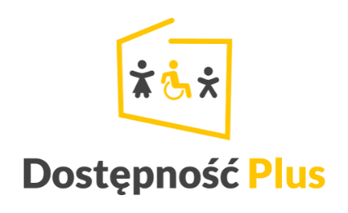

Ministerstwo Zdrowia
realizuje projekt dofinansowany z Funduszy Europejskich pn. Dostępność Plus dla Zdrowia

Celem projektu jest poprawa dostępności placówek medycznych i udzielanych przez nie świadczeń dla osób ze szczególnymi potrzebami
Dofinansowanie projektu z UE: 1 804 692,52 PLN Grantobiorca: Szpital Chorób Płuc im. Św. Józefa w Pilchowicach

